Det är Alexandra som är Malmös Lucia 2008

Alexandra Lirakis är 21 år och född och uppvuxen i Malmö med svensk mamma och grekisk pappa. Hon läser till socionom i Lund och är inne på femte terminen. Just nu gör hon sin praktik på Arbete och integrationscenter i Malmö. Där arbetar hon med nyanlända flyktingar som ett stöd och vägledare.

Den 30 november kröns Alexandra till Lucia på Gustav Adolfs torg kl. 16. Hon tar över efter Maria Garin som kröntes 2007.

Alexandra Lirakis har valts till Malmös Lucia med följande motivering:

Med sitt sprudlande engagemang och genuina intresse för människor, delar Alexandra med sig av sin värme till dem som behöver det.

Alexandra är en ljusbärare som ger stöd till nya malmöbor från många olika kulturer, och som Malmö stads Lucia kommer Alexandra i år dessutom få möjlighet att nå ut med sin värme till hela Sveriges befolkning.

Om Alexandra
Alexandra Lirakis är 21 år och född och uppvuxen i Malmö med svensk mamma och grekisk pappa. Hon läser till socionom i Lund och är inne på femte terminen. Just nu gör hon sin praktik på Arbete och integrationscenter i Malmö. Där arbetar hon med nyanlända flyktingar som ett stöd och vägledare. Här blir teori till praktik och Alexandra tycker att det är fantastiskt att få arbeta nära och hjälpa människor som befinner sig i en svår situation.
– Visst är det tungt att se människor som har det svårt, men det är också givande att se att man kan göra något.

Hon arbetar även som volontär med barn som haft det tufft.
– Det viktigaste är att ha närvaro och lyssna. Jag tror att man måste arbeta nära de man vill hjälpa. Det är svårt att göra något utifrån eller uppifrån, säger Alexandra.

I framtiden tror hon att hon kommer att välja olika områden.

– Som socionom finns det så många utmaningar. Kanske läser jag vidare till psykoterapeut någon gång.

Det var Alexandras mamma och kompis som nominerade henne till Luciakandidat. Idag känner hon att det är en ära att få vara Lucia. Och det är faktiskt första gången om man inte räknar in Luciafirandet för släkten

– Det är uppträdandena som når de som annars har svårt att komma ut som jag tror kommer att vara mest givande. Då handlar det om att sprida värme och glädje. Men det är ju spännande att få vara SVT s Lucia också. Då når vi ju till ännu fler. Sådana som vi aldrig hade nått annars.

Lucian väljs ut för sina inre egenskaper och yttre gärningar och hon måste inte kunna sjunga, men det kan Alexandra.

– Jag älskar att sjunga och jag sjunger med i alla sångerna utom den som är följets hyllning av Lucia. Då står jag tyst och känner mig stolt och hedrad, berättar Alexandra. Hon gillar att stå i centrum, men det känns annorlunda att så mycket fokus hamnar på mig.

Luciaföljet

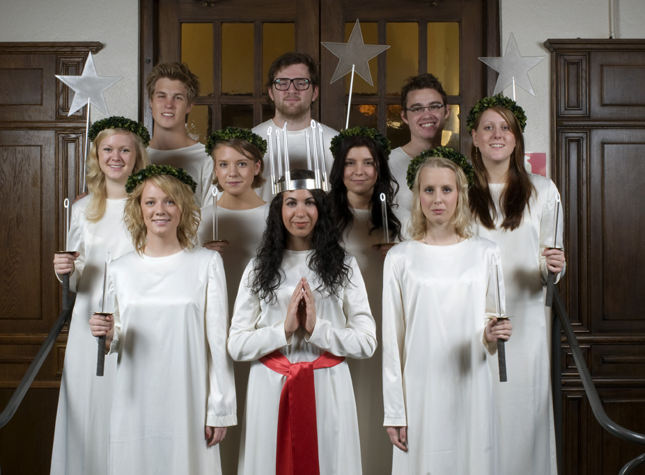
Överst från vänster:
Pontus Thornberg, Andras Szilagyi, Andreas Strömblad
Mellanraden:
Patricia Linse, Elsa Olterman, Elin Metz, Therese Andersson
Nederst:
Tove Mattisson, Alexandra Lirakis (Lucia), Lisa Engman Hultberg

Luciaföljet kommer från Heleneholmsskolans estetiska program och leds av Ellen Olterman som också har komponerat två av följets sånger.

Följet kommer tillsammans med Lucia att framträda vid följande tillfällen:

30 november kl. 16
Luciakröning på scenen
Gustav Adolfs torg

13 december kl. 17.30
Luciaföljet åker kortege från Stadsbiblioteket till Stortorget.
Uppträdande från Residensets balkong ca kl. 18–18.30.

15 december kl. 19
Lucia med följe medverkar i Heleneholmsgymnasiets julkonsert i Paulikyrkan.

Dessutom kommer en turné runt på sjukhus och äldreboende att göras. Totalt räknar vi med att det blir ca 80 framträdande, på allt mellan 5 minuter upp till en halvtimme.

Så utses Malmö Lucia
Malmö stads Lucia utses i samarbete mellan Malmö stad, Malmö Citysamverkan och Sydsvenskan. De tre parterna har beslutat att ta fram Lucia enligt kriterierna inre kvaliteter och yttre gärningar. Lucia ska vara en god ambassadör för Malmö.

Alla kan lämna förslag på lucia
Ansökan görs som en helt skriftlig motivering, utan foto. Vem som helst som har fyllt 18 år, är av kvinnligt kön och boende i Malmö kan anmäla sig som kandidat till Malmö stads Lucia. Malmös Lucia behöver inte kunna sjunga utan kan lika gärna läsa upp en dikt eller göra något annat stämningsfullt. Sista dag för anmälan i år var den 13 oktober.
Efter sista anmälningsdagen går en jury, bestående av personer från de tre huvudparterna, studierektor för Heleneholmsgymnasiet samt föregående års lucia, igenom alla ansökningarna. Tio personer tas ut och kallas till intervju. Av dessa utser juryn stadens Lucia. Detta görs den 20 oktober, men vem som blir årets lucia tillkännages inte förrän den 28 november. Kröningen äger rum den 30 november.

SVT sänder Malmös Lucia från Rooseum.
I år bjuder Malmö hela Sverige på en Luciakonsert som spelas in på Rooseum den 1 december och visas kl. 07:00 och 20:00 i SVT. Förutom Malmös Lucia med följe kommer hela kören från Heleneholmsgymnasiet (78 personer) och två solister att framträda (Miriam Aïda och James Houston).

Ge bort ett Luciatåg
I år tänker vi skicka Malmös Luciatåg till någon mycket speciell. Vi hoppas få in många tips på ljusspridare. En jury kommer sedan avgöra vem som får vara avsändare till vårt första Luciatågogram.

Mer information:
Viveca Byhr Lindén tel 040-34 14 14 / 0709-34 14 14
Heléne Östberg tel. 040-34 12 71/ 0709-34 12 71



